
Часовоярський Центр дитячої та юнацької творчості

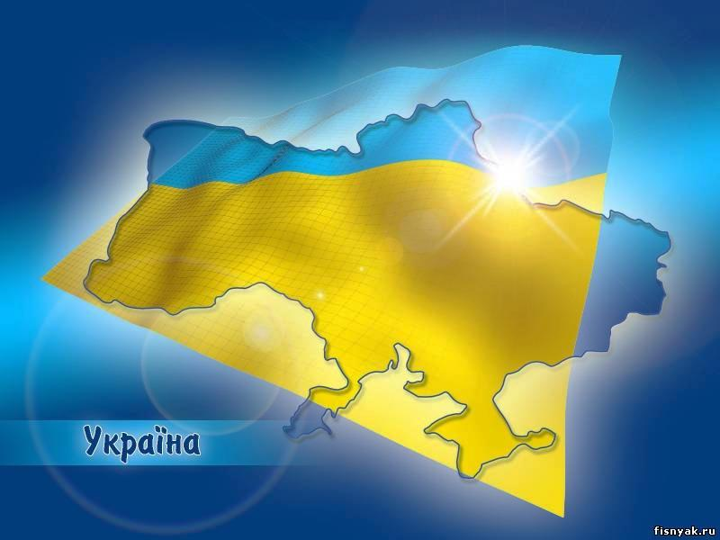

ДЕРЖАВНІ СИМВОЛИ
УКРАЇНИ

усний журнал

Склала: Шостак О.М.
керівник гуртка «Медіа культура»

Мета: ознайомити учнів з поняттям «Батьківщина», «Україна», «державна символіка»; прищеплювати почуття любові до України, пошани до державних символів; сформувати високі ідеали моральності, відповідальності за майбутнє України.
Обладнання: вірші, пісні. Сторінки усного журналу можна супроводжувати показом слайдів згідно зі змістом.

Перед кожною сторінкою звучить музичний супровід.


СТОРІНКА 1. ОДНА БАТЬКІВЩИНА І БІЛЬШ НЕ БУВАЄ
Любов до Батьківщини –
перша чеснота
цивілізованої людини.
Наполеон І

Бібліотекар. Друзі, що означає слово «Батьківщина»? (Відповіді дітей)
Правильно, діти. Батьківщина – це країна, в якій народились наші діди-прадіди, тут народились і живемо ми. Це наша свята земля, рідна оселя, солов’їна мова, невмируща пісня.
Наш український поет Василь Симоненко писав: «Кожна нація і народ створили десятки тисяч слів. Одні з них звучать вагомо і живуть довго. Інші з часом стираються, темніють, як мідяки, і щезають із пам’яті людської. Але є слова, які можуть зникнути лише тоді, коли зникне сам народ, що створив їх. До таких належить прекрасне і просте слово – Батьківщина. Воно вічне, як вічний народ».
Поети наділені особливим талантом висловлювати почуття словами, тож послухаємо вірші про Батьківщину.
1-й учень
Що таке «Батьківщина»?
Під віконцем калина,
Тиха казка бабусі,
Ніжна пісня матусі,
Дужі руки у тата,
Під тополями хата,
Під вербою криниця,
В чистім полі пшениця,
Серед лугу лелека,
І діброва далека,
І веселка над лісом,
І стрімкий обеліск…
2-й учень
У всіх людей одна святиня,
Куди не глянь, де не спитай,
Рідніше їм своя пустиня,
Аніж земний в чужині рай.
Їм красить все їх рідний край.
Нема без кореня рослини,
А нас, людей, без Батьківщини.
3-й учень
Одна Батьківщина, і двох не буває,
Місця, де родилися, завжди святі,
Хто рідну оселю свою забуває,
Той долі не знайде в житті.
Чи можна забути ту пісню, що мати
Співала малому, коли засинав?
Чи можна забути ту стежку до хати,
Що босим колись протоптав.
4-й учень
У рідному краї і серце співає,
Лелеки здалека нам весни несуть.
У рідному краї і небо безкрає,
І руки – потоки, мов струни течуть.
Тут кожна травинка і кожна билинка
Вигойдують мрії на теплих вітрах.
Під вікнами мальви, в саду материнка
Оспівані щедро в піснях.
5-й учень
Тут мамина пісня лунає і нині,
Її підхопили поля і гаї,
Її вечорами по всій Україні
Співають в садах солов’ї.
І я припадаю до неї устами,
І серцем вбираю, мов пісні, без мами
Збідніє земля назавжди.

СТОРІНКА 2. НАША КРАЇНА – РІДНА Україна

Бібліотекар. 24 серпня 1991 року – велике національне свято українського народу. Цього дня Верховна Рада України ухвалила Акт проголошення незалежності України, який закономірно і логічно завершив тисячолітні прагнення українського народу до створення своєї суверенної держави.
1-й учень
Святковий день – двадцять четверте серпня.
Так хочеться усмішок і пісень.
Віднині Україна незалежна,
Запам’ятайте, люди, світлий день!
Здійснилась давня заповітна мрія,
Бажання і надія поколінь!
Це почуття свободи серце гріє
І піднімає думи в височінь.
Давайте ж станемо пліч-о-пліч всі народи,
Щоб славу України відродить,
Щоб дружно жити в радості і згоді.
Ми України сестри і брати!
2-й учень
Україно, мій духмяний дивосвіт,
Голубінь над чистим золотом колосся,
Через терни йшли до волі стільки літ,
І настав той світлий день, коли збулося!
Україно моя – ти колиска козацького роду,
Ти заново у крові зродилась, немов немовля,
Рідна земле моя, ти здобула жадану свободу,
Україно – ти пісне моя.
Бібліотекар (демонструє мапу України). Україна – одна з найбільших у Європі держав. Її площа становить 604 тис. км², населення близько 46 мільйонів чоловік. 110 національностей.
Але ми любимо Україну не за те, що вона велика. А за те, що вона своя рідна і дорога.

СТОРІНКА 3. ДЕРЖАВНИЙ ПРАПОР УКРАЇНИ

Бібліотекар. Кожна держава має свою символіку. Що це означає? Символ – це знак, умовне позначення якогось предмета чи явища. Вистраждавши виборовши волю, Україна тепер має свої державні символи, які уособлюють її історію, її сутність, тобто найбільш характерне для неї.
28 червня 1996 року прийнято Конституцію України. У статті 20 якої читаємо: «Державними символами України є Державний прапор України, Державний герб України, Державний гімн України».
Учень. Прапор як засіб сигналізації виник у давні часи і поширився по Європі. Це символ міцності й незалежності держави. Національний прапор України являє собою прямокутне полотнище, яке складається з двох рівних за шириною, горизонтально розташованих смуг: верхньої – синього кольору, нижньої – жовтого кольору.
Жовтий колір – це колір пшеничної ниви, зерна, що дає життя всьому сущому на землі. Це ще й колір жовтогарячого сонця, без ласкавих променів якого не визрів би хліб.
Блакитний колір – це колір ясного, чистого, мирного неба. Отже, наш стяг – пшениця у степу під голубим склепінням неба, символ миру й достатку.
Учень
Майоріє прапор України,
А у серці гордість ожива,
В ній достаток щедрого колосся,
Колір сонця душу зігріва.
А блакитний колір – колір неба,
Знак він миру на усій землі.
І його як символ України
Будуть шанувать старі й малі.
Бібліотекар. Сьогодні прапор України майорить на будинку Президії Верховної Ради, резиденції Президента, його представників в областях і районах. Прапор піднімається при відкритті міжнародних змагань, під час офіційних церемоній, при врученні нагород.

СТОРІНКА 4. ДЕРЖАВНИЙ ГЕРБ УКРАЇНИ

Бібліотекар. Герб – це символ влади, емблема держави. Цей знак – картинка, зображується на прапорах, грошових знаках, печатках, офіційних документах. Український народ має герб – золотий тризуб на синьому фоні. Він дуже старовинний. Запровадив його князь Володимир Мономах.
Тризуб символізує спорідненість поколінь, мир і творчу працю. Це – символ відродження Батьківщини, її традицій, продовження славних сторінок нашої історії. На гербі можна побачити лук, меч, а якщо придивитися – слово «воля», до якої споконвіку прагнув український народ.
Учень.
Щоб кожен знав, це – Україна,
Ми маєм особливий знак,
Його пізнає вчитель, учень
І хлібороб, шофер, гірняк.
Це знак відродження вітчизни,
Традицій земляків моїх,
Він поколінь єднання вічне,
Знак праці творчої для всіх.
Нам тризуб золотий палає,
Він прославляє рідний край,
Тож герб свій – символ України
Завжди, мій друже, поважай.

СТОРІНКА 5. ДЕРЖАВНИЙ ГІМН УКРАЇНИ

Бібліотекар. З давніх-давен люди в урочистих нагодах виконували хвалебні пісні, які з часом стали називатися гімнами. Гімн – це найголовніша пісня держави, яка виконується під час державних і національних свят, при врученні нагород, дипломів, атестатів.
Гімн України написаний більше століття тому поетом В. Чубинським і композитором М. Вербицьким. Довгий час він був під забороною. А 16 січня 1992 року Верховна Рада затвердила цей музичний твір як Державний гімн України, трохи змінивши слова «Ще не вмерла України ні слава, ні воля…».
Учень
Луна мелодія врочиста,
І прямо в серце б’ють слова,
Що ще і слава є, і воля,
І доля нас не підвела.
Хвалебна пісня – гімн держави
У дні торжеств завжди звучить,
Рука злегка тремтить на серці,
А в грудях полум’ям горить.
Найкраще слово «Україна» -
Народу нашого земля,
І кожен з Заходу до Сходу
Свій край ділами прославля.
Співаєм гімн і кожен знає:
Ця пісня – символ твій і мій,
А в нім є гордість за державу
І за народ найкращий мій.
Бібліотекар. Слова Державного гімну України повинен знати кожний громадянин України. Під час звучання гімну присутні встають і стають обличчям до Прапора України і з трепетом у душі слухають мелодію і співають.
Звучить мелодія Державного гімну України.

СТОРІНКА 6. ЛЮБІТЬ УКРАЇНУ
Бібліотекар. Справжній громадянин України повинен знати, шанувати та поважати символи своєї держави, не дозволяти глумитися над ним, гордитися тим, що ми живемо у вільній державі, маємо свої символи, свою мову і культуру. Ми живемо в багатонаціональній державі, але, незалежно від національності і віросповідання, повинні пам’ятати, що всі ми – громадяни України, вона – наша Батьківщина, і нам в мирі і злагоді будувати її щасливе майбутнє.
Діти, пам’ятайте, що вчителі та батьки люблять вас і піклуються про те, щоб ви виросли добрими, розумними і працелюбними людьми, адже ви - наша надія. Майбутнє України – у ваших руках. Ми прикладаємо багато зусиль, щоб Україна була багатою і щасливою, а ви – гарно навчайтесь, будьте справніми синами і доньками своєї Батьківщини, своїми ділами примножуйте її славу, любіть і бережіть її.
1-й учень
Любіть Україну у сні й наяву,
Вишневу свою Україну,
Красу її вічно живу і нову
І мову її солов’їну.
На білому світі є різні країни,
Де ріки, ліси і лани,
Та тільки одна на землі Україна,
А ми її доньки й сини.

2-й учень
Усюди є небо, і зорі скрізь сяють,
І квіти усюди ростуть,
Та тільки одну Батьківщину ми маємо –
Її Україною звуть.
3-й учень
Щоб цвіла Україна моя,
Ми даємо обіцянку нині,
Вчитись так, щоб набуті знання
Пригодились моїй Батьківщині.
Присягаєм наш край рідний над усе любити,
Рідний народ шанувати
І для нього жити.
Як завтра день угледять люди,
Як зійде сонце золоте
Так Україна жити буде!
Так наша доля процвіте!
4-й учень
Рідного краю примножимо славу,
Нащадки Шевченка, козацькі сини.
Живемо тепер в незалежній державі,
Боже великий, Вкраїну храни!
Дай щастя, Боже, нашій Україні,
Такій великій, рідній і єдиній,
У кожне місто і село квітчасте
Пошли любов і світле щастя.

Звучить пісня «Як же нам жити на рідній землі», муз. А. Татарченко, сл. Г. Тишка.

В усному журналі використано вірші Н. Савченко, М. Бакая, П. Бондарчука та ін.

